**Задание.**

{

"$schema": "http://json-schema.org/draft-07/schema#",

"type": "object",

"title": "Схема JSON для домашней задачи JSON",

"description": "Вам нужно создать JSON на основе предоставленной схемы. Помните, что онлайн-генератор https://www.liquid-technologies.com/online-schema-to-json-converter не сгенерирует ничего значимого, но вы должны это сделать",

"required": [

"username",

"email",

"preferredGenre",

"currentPlaylistName",

"lastPlayedSong",

"previouslyPlayedSongs"

],

"definitions": {

"song": {

"type": "object",

"required": [

"author",

"name",

"genre",

"isInFavorites",

"id",

"text"

],

"properties": {

"author": {

"type": "string"

},

"name": {

"type": "string"

},

"genre": {

"type": "string",

"enum": [

"Rock",

"Metal",

"Pop"

]

},

"isInFavorites": {

"type": "boolean"

},

"id": {

"type": "number"

},

"text": {

"type": "string"

}

}

}

},

"properties": {

"username": {

"type": "string",

"default": "",

"examples": [

"testUser"

]

},

"email": {

"type": "string",

"default": "",

"format": "email",

"examples": [

"test_user@mail.com"

]

},

"preferredGenre": {

"type": "string",

"enum": [

"Rock",

"Metal",

"Pop"

],

"examples": [

"Rock"

]

},

"currentPlaylistName": {

"type": "string",

"examples": [

"Flow"

]

},

"lastPlayedSong": {

"$ref": "#/definitions/song",

"examples": [

{

"author": "Poets of the fall",

"name": "False kings",

"genre": "Rock",

"isInFavorites": true,

"id": 831975,

"text": ""

}

]

},

"previouslyPlayedSongs": {

"type": "array",

"items": {

"$ref": "#/definitions/song"

}

}

}

}

**РЕШЕНИЕ**

1. Задание прочитано
2. В описании задании есть ссылка <https://www.liquid-technologies.com/online-schema-to-json-converter>, пройти по ней.
3. Все данные из задания вставлены в окно JSON для генерации. 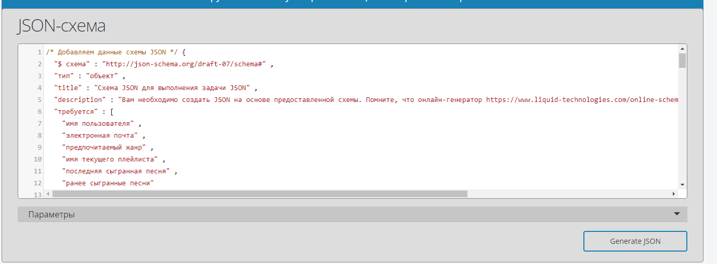
4. Ниже появляется сгенерированный документ 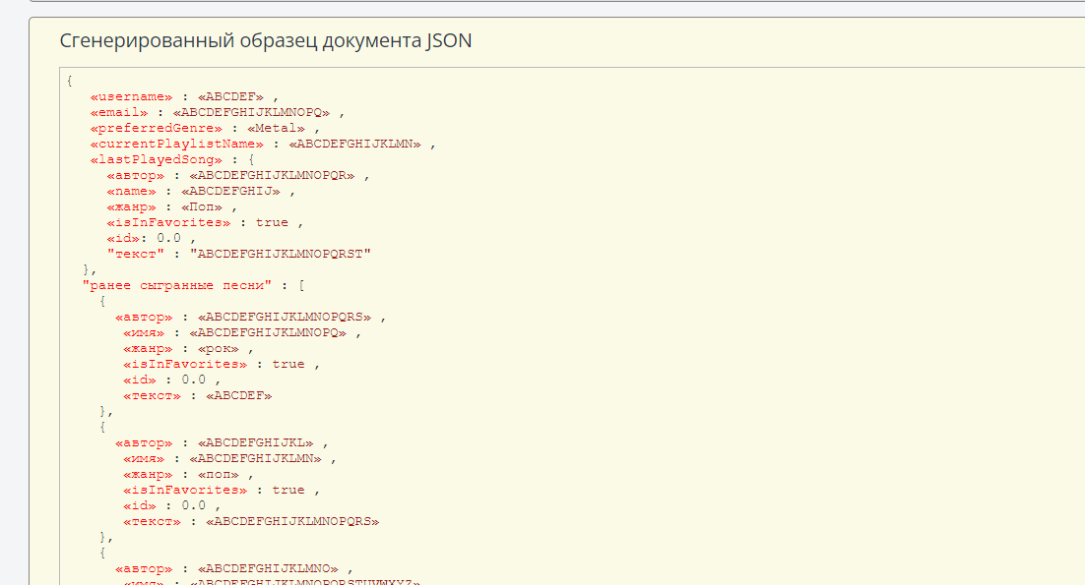
5. Документ сгенерирован и действителен 